1.2 / 2.4 / 3.1 Создаю класс BankAccount, содержащий поля Number, PINCode, _balance и Balance. Также в поле Balance есть сеттер, который проверяет наличие денег на балансе. Если значение при объявлении объекта класса вышло отрицательным то будет вызвана ошибка, а если баланс положительный, то ему присваивается данное число. Тк поле _balance - приватное, то без пин кода нельзя будет проводить операции над счетом.   
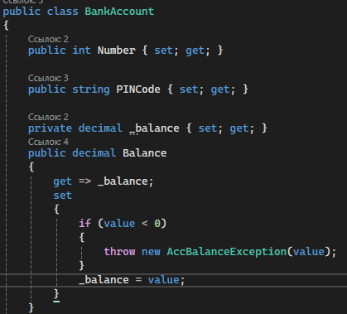

Также создаю метод Withdraw, который принимает код и число, которое хотим снять. Первое условие проверяет правильность пин кода, если код неправильный, то будет ошибка. Второе условие проверяет какую сумму ввел пользователь и если она отрицательная, то будет ошибка. Последнее условие сравнивает число введенное в запросе на снятие денег и сам баланс пользователя, если на балансе не хватает средств, то будет ошибка. После всех условий с баланса снимается сумма.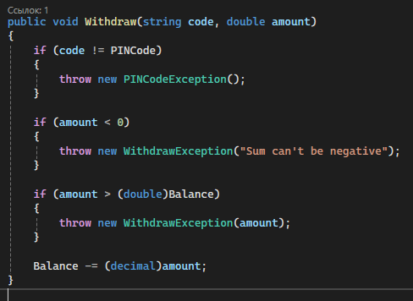

1.3 Создаю 3 класса ошибок. Первая будет появляться при вводе неправильного пин кода. Вторая будет появляться при попытке снять больше чем есть на счету. Третья - при попытке создания счета с отрицательной суммой.  
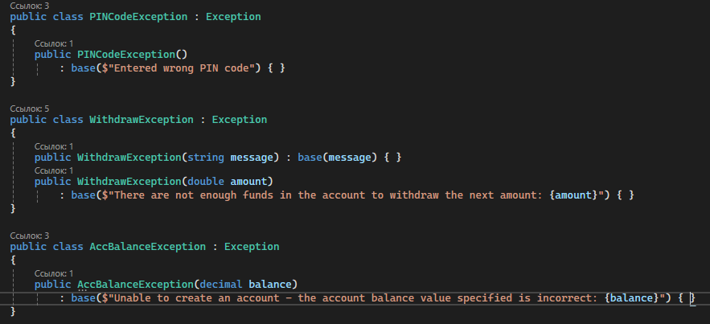

3.1 Создаю экземпляр класса.

  
Проверка работоспособности исключений:  
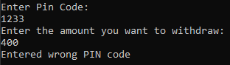 - Введен неверный пин код.

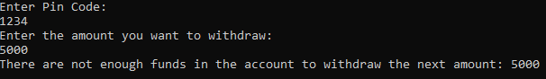 - Невозможность снятия большей суммы чем лежит на счету.

 - Невозможность создания счета с заведомо отрицательной суммой на счету.  
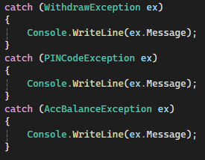 - вывод всех ошибок.

Дополнительный балл

Создаю бесконечный цикл, который для начала запрашивает операцию. При вводе единицы пользователя попросят ввести пин код и сумму которую он хочет снять. При вводе двойки пользователю покажут всю доступную информацию о его счете. При вводе тройки цикл завершиться. При вводе чего-либо другого будет сообщение о неверной операции.  
